摘要：随着公路交通日趋发达，每个交通路口方向信号指示灯在夜晚都发挥重要的作用。为了节约能源，以及不可能做到在野外的每个路口都架设220伏交流电，介绍了一种采用太阳能电板和蓄电池作为电源，使用MSP430F149超低功耗单片机和独立总线控制器SJAl000实现的CAN总线的交通导向指示灯的设计。详细介绍了控制节点的硬件电路组成，给出了CAN节点初始化以及接收和发送程序流程。
关键词：CAN总线；交通导向灯；MSP430F149；节点；总线控制器；
0 引言
在交通分支路口，白天时利用导向指示牌指示方向，夜晚导向指示牌不能发挥作用，为了实现导向功能应当使用导向指示灯。因而该系统要求在白天关闭所有导向指示灯，同时控制太阳能电板向蓄电池充电。使用蓄电池作为系统电源，控制所有的led闪烁工作。为了实现所有控制节点模块控制导向灯led的同步闪烁，使用CAN总线作为整个链路上的通信方式。同时每个控制节点模块对各自蓄电池的电量进行测量。若发现某一控制节点上的蓄电池电压低于保护电压时就必须关闭所有链路上的导向灯。只有等到所有节点上的蓄电池的电压都处于正常电压状态下才同时开启整个链路上所有的导向指示灯。由于是使用太阳能电板和蓄电池供电，所以为了降低功耗选用具有超低功耗的MSP430F149单片机作为主控制器。
1 CAN总线简介
控制器局域网(Contr01ler Area NetWOrk，简称CAN)是德国奔驰公司20世纪80年代为解决汽车众多控制设备与仪器仪表之间的数据交换开发的一种串行通信协议。目前CAN已逐步应用到其它工业控制中，现已成为IS0-11898国际标准。CAN总线有以下特点：
(1)CAN可以是对等结构，即多主机工作方式，网络上任意一个节点可以在任意时刻主动地向网络上其它节点发送信息，不分主从，通讯方式灵活。
(2)CAN网络上的节点可以分为不同的优先级，满足不同的实时需要。
(3)CAN采用非破坏性仲裁技术，当两个节点同时向网络上传送信息时，优先级低的节点自动停止发送，在网络负载很重的情况下不会出现网络瘫痪。
(4)通讯介质采用廉价的双绞线，传输速率可达1Mb／s，可以点对点、点对多点、点对网络的方式发送和接收数据，通讯距离最远10kin(51kb／s)，节点数目可达110个。
(5)CAN采用的是短帧结构，每一帧的有效字节数为8个，具有CRC校验和其它检测措施，数据出错几率小。CAN节点在错误严重的情况下，具有自动关闭功能，不会影响总线上其它节点操作。
鉴于其极高的可靠性、独特的设计、高速率和传输距离较长等，特别适合于工业现场监控设备的互连。
2 系统硬件结构设计
该系统的CAN总线采用总线式网络拓扑结构[1]，如图1所示。采用CAN总线特有的多主传送方式，各个分机根据需要有数据时才主动发送，无需主机不停的轮询，从而节省网络上的数据流量，提高传输效率。
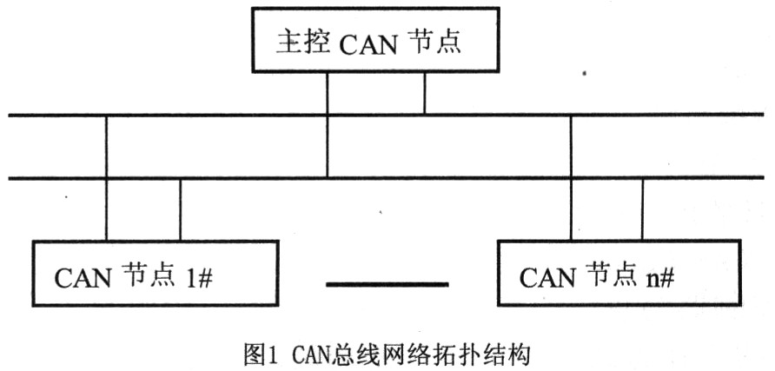系统的CAN总线节点模块的硬件原理框图如图2所示，它由MSP430F149单片机、太阳能电板、蓄电池、充电控制电路、led驱动电路、CAN总线控制器sJA1000、光电隔离器、和CAN总线收发器PCA82C250组成。
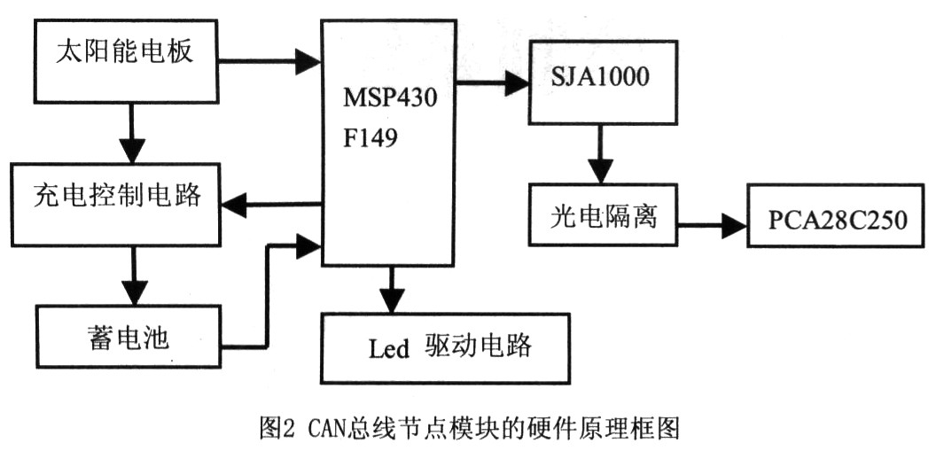
MSP430F149是美国德州仪器(Texas Instrllinents)公司的一种混合信号单片机，采用了最新低功耗技术(工作电流为0．1-400pA)，它将大量的外围模块整合到片内，特别适合于开发和设计单片超低功耗系统。MS P4 30 F149单片机主要具有如下特点[2]：
(1) 低电压、超低功耗。工作电压3．3V，在RAM保持关闭工作方式下工作电流仅为0．15uA。
(2) 具有12位的模数转换器(ADCl2)，可以得到很高的精度，并且省去了使用专门的模数转换器给设计电路板带来的麻烦。
(3) 拥有大容量的存储空间。存储器方面包括60 kFlash和2 k RAM，如此数量的存储空间完全可以满足一定程序及数据的需要。
(4) 两通道串行通信接口。可用于与计算机进行异步或同步串行通信。
(5) 硬件乘法器。该乘法器独立于CPU进行乘法运算的操作，在提高乘法运算速度的同时也提升了CPU的利用效率。
(6) 串行在系统编程。通过仿真器对程序进行下载，并通过专用软件对程序及单片机的工作状态进行监控，极大地方便了程序的调试。SJAl000是Philips公司的一款独立的CAN,总线控制器，可完成CAN总线的物理层和数据链路层的所有功能。
SJAl000由CAN核心模块、发送缓冲区、接口FIFO、验收滤波器和接口管理逻辑组成[3]。CAN核心模块主要负责CAN信息帧的收发和CAN协议的实现，接口管理逻辑负责SJAl000与主控制器的接口。在进行数据传输时，主控制器把标识符和数据送入发送缓冲区，然后通过对命令寄存器CMR中的发送请求位置位，启动CAN核心模块自行将发送缓冲区中的数据读出，并按CAN协议装配成完整的CAN信息帧，通过收发器发往总线。，从而启动CAN核心模块读取发送缓存区中的数据，再按CAN协议封装成完整的CAN信息帧，通过收发器发往总线，发送缓存区的容量为13字节。验收滤波器单元对接收到的信息进行处理后送到接收FIFO中，接收FIF0为64字节。
PCA82C250是Philips公司的CAN总线收发器，它实现CAN控制器与总线的差动收发物理接口。该收发器有3种不同的工作方式可供选择，分别是：高速、斜率控制和待机方式。通过RS引脚对地连接的电阻器可对总线进行斜率控制，斜率正比于RS引脚上的电流输出。对于传输速率要求较高的应用场合，通常将RS引脚直接接地以选择高速方式。此方式不采取任何措施限制上升和下降斜率，因此必须采用屏蔽电缆以屏蔽射频干扰。
CAN控制器的发送和接收端口分别通过1个高速光电耦合器TLPll3与PCA82C250连接，有效地抑制了总线引入的干扰。很好地实现了收发器与控制器之间的电气隔离，保护智能节点核心电路安全工作，并实现了总线上各CAN节点间的电气隔离。为实现这种电气隔离，光耦器件两侧的直流电源必须是两个无直接联系、相互隔离的直流电源，否则采用光耦就将失去意义。
3 软件设计
CAN总线的3层结构模型为： 物理层、数据链路层和应用层[4]。系统的开发主要在应用层软件的设计上，CAN总线节点的软件设计主要包括三大部分：CAN节点初始化、报文发送和报文接收。初始化程序设计对于CAN总线节点的正常工作相当重要。它主要包括工作方式的设置、接收屏蔽寄存器和接收代码寄存器的设置、总线定时器的设置和中断允许寄存器的设置。其流程图如图3所示。发送子程序负责节点报文的发送发送时用户只需将待发送的数据按特定格式组合成一帧报文送入SJAl000发送缓存区中然后启动SJAl000发送即可。其流程图如图4所示。接收子程序负责节点报文的接收以及其它情况处理接收子程序比发送子程序要复杂一些，因为在处理接收报文的过程中同时要对诸如总线脱离错误报警接收溢出等情况进行处理[5]。SJAl000报文的接收主要有两种方式：中断接收方式和查询接收方式。如果对通信的实时性要求不是很强时可采用查询接收方式。本文图5给出了中断方式下接收子程序的流程图。
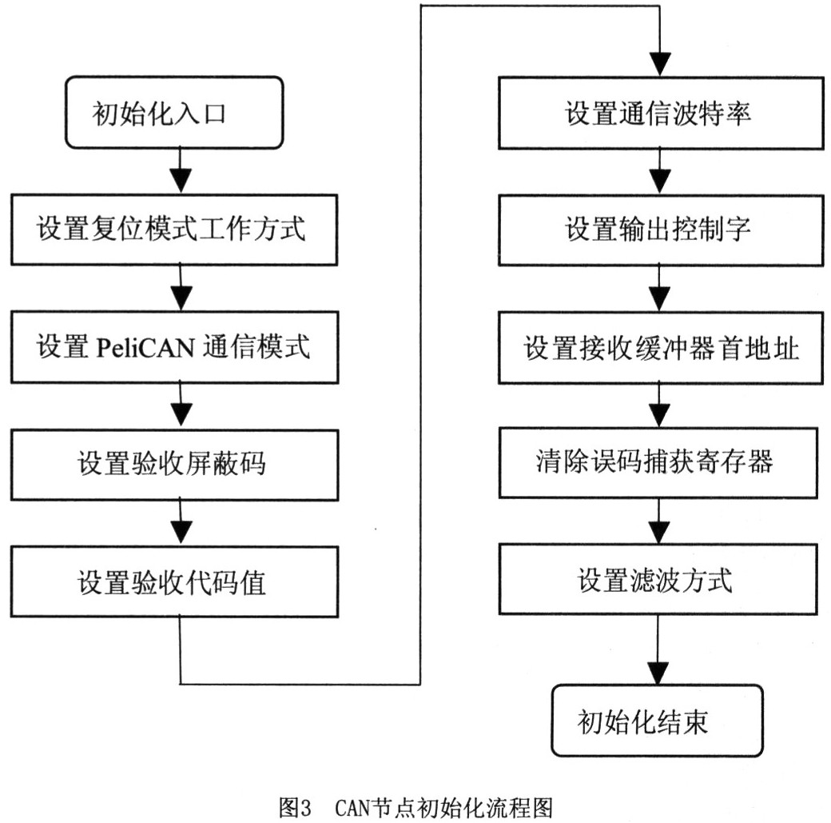
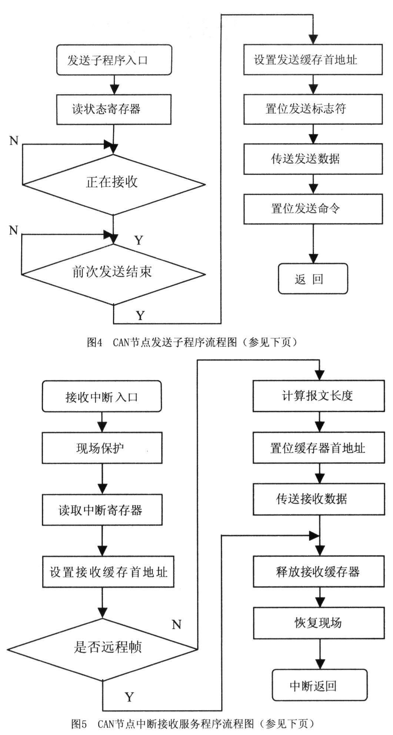
4 结束语
本文设计的基于CAN总线节点模块已经在以太阳能供电的交通导向指示灯中得到很好的应用，实践证明该模块性能稳定，抗干扰能力很强。该节点的设计还可以推广到其它需要低功耗，便携式，分布式的数据采集或监测的系统中。

